Niby tacy sami, a jednak inni.
Temat: Co jest cięższe, a co lżejsze?
Cele główne:
- porównywanie masy przedmiotów;
- zapoznanie z działaniem wagi szalkowej;
Cele operacyjne: Dziecko:
- stosuje słowa: ciężki, lekki, cięższy od, lżejszy od, o takiej samej masie;
- porównuje masę przedmiotów umieszczonych na wadze szalkowej;
- aktywnie uczestniczy w ćwiczeniach gimnastycznych.

- Utrwalanie refrenu piosenki „Dziwni goście”. https://www.youtube.com/watch?v=Mq5LVKj8pXQ
- Zapoznanie z wagą szalkową. Dziecko ogląda wagę (zdjęcie w załączniku).

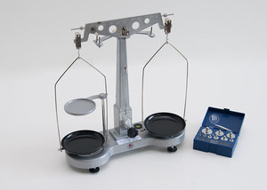

W związku z brakiem możliwości przeprowadzenia ćwiczeń na prawdziwej wadze szalkowej (chyba, że ktoś posiada taką w domu, to wówczas może takie ćwiczenia wykonać) proponuję wykonanie domowej wagi szalkowej do ćwiczeń. Potrzebne będą lekkie i cięższe przedmioty, zabawki do ważenia, dwie reklamówki, wieszak na ubrania i jakiś sznureczek. Moja waga wygląda tak:
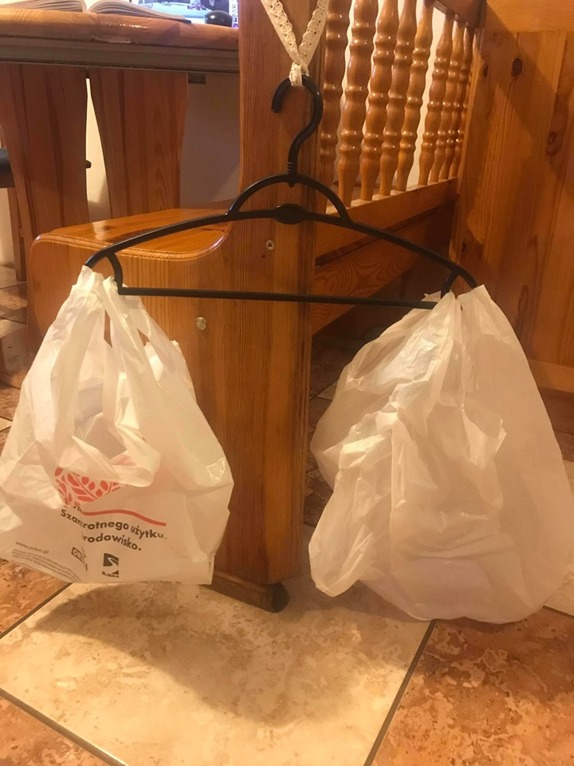
Pierwsza sytuacja:
Rodzic kładzie na lewej szalce misia, a na prawej trzy klocki.
- Co jest cięższe? Po czym to poznałeś?
- Co jest cięższe? Po czym to poznałeś?
Druga sytuacja:
Rodzic kładzie na lewej szalce misia, a na prawej cztery klocki.
- Co jest cięższe? Co jest lżejsze?
- Po czym poznałeś, że cztery klocki ważą tyle co miś?
(Uwaga! Tu trzeba samemu dostosować ilość klocków, tak, aby ich masa równoważyła masę misia).
Trzecia sytuacja:
Rodzic kładzie na lewej szalce misia, a na prawej pięć klocków.
- Co jest lżejsze? Co jest cięższe? Po czym poznałeś.
Tutaj zachęcam dzieci do zabawy i porównywania ciężkości różnych przedmiotów np. klocków, piłeczek, lalek, misiów, szyszki, itp.
Ważne by przy tym dziecko określało co jest cięższe, a co lżejsze.
- Karta pracy, cz.4, str. 55
- Ćwiczenia gimnastyczne:
- Swobodny bieg (po pomieszczeniu lub po dworze), na hasło „Wichura” – dziecko musi plecami przylgnąć do ściany. Ramiona ułożone w skrzydełka, brzuch wciągnięty.
- Leżenie na brzuchu, ramiona wyprostowane ( są przedłużeniem tułowia), na sygnał podniesienie głowy i rąk trzymających szalik lub krótką apaszkę złożoną na pół, nisko nad podłogą, wytrzymanie około 5 sekund, opuszczenie głowy i rąk.
- Siad prosty, podparty z tyłu, rozłożony szalik leży na podłodze – zwijanie szalika jedną nogą, zgiętą w kolanie, przesuwając ją palcami stopy. Potem zmiana nóg.
- Pozycja stojąca, trzymanie szalika za plecami jedną ręką, podniesioną do góry – łapanie szarfy od dołu drugą ręką, opuszczoną, zgiętą w łokciu, przeciąganie szalika rękami, naśladowanie wycierania się ręcznikiem. Potem zmiana rąk.
- Siad klęczny na obwodzie koła, trzymanie dłońmi szalika za końce, oparcie dłoni o podłogę blisko kolan, odsunięcie szalika jak najdalej (zwrócenie uwagi, aby pośladki pozostawały oparte na piętach), głowa pochylona, znajduje się pomiędzy ramionami – kwiat się rozwija. Powolne przesuwanie szalika do kolan, uniesienie ramion z szalikiem do góry, pogłębienie odchylenia – kwiat jest rozwinięty.
- Karta pracy – ćwiczenie, które pojawiło się poprzednim razem, a więc ćwiczymy sylaby, czytanie i składanie w całość wyrazu.
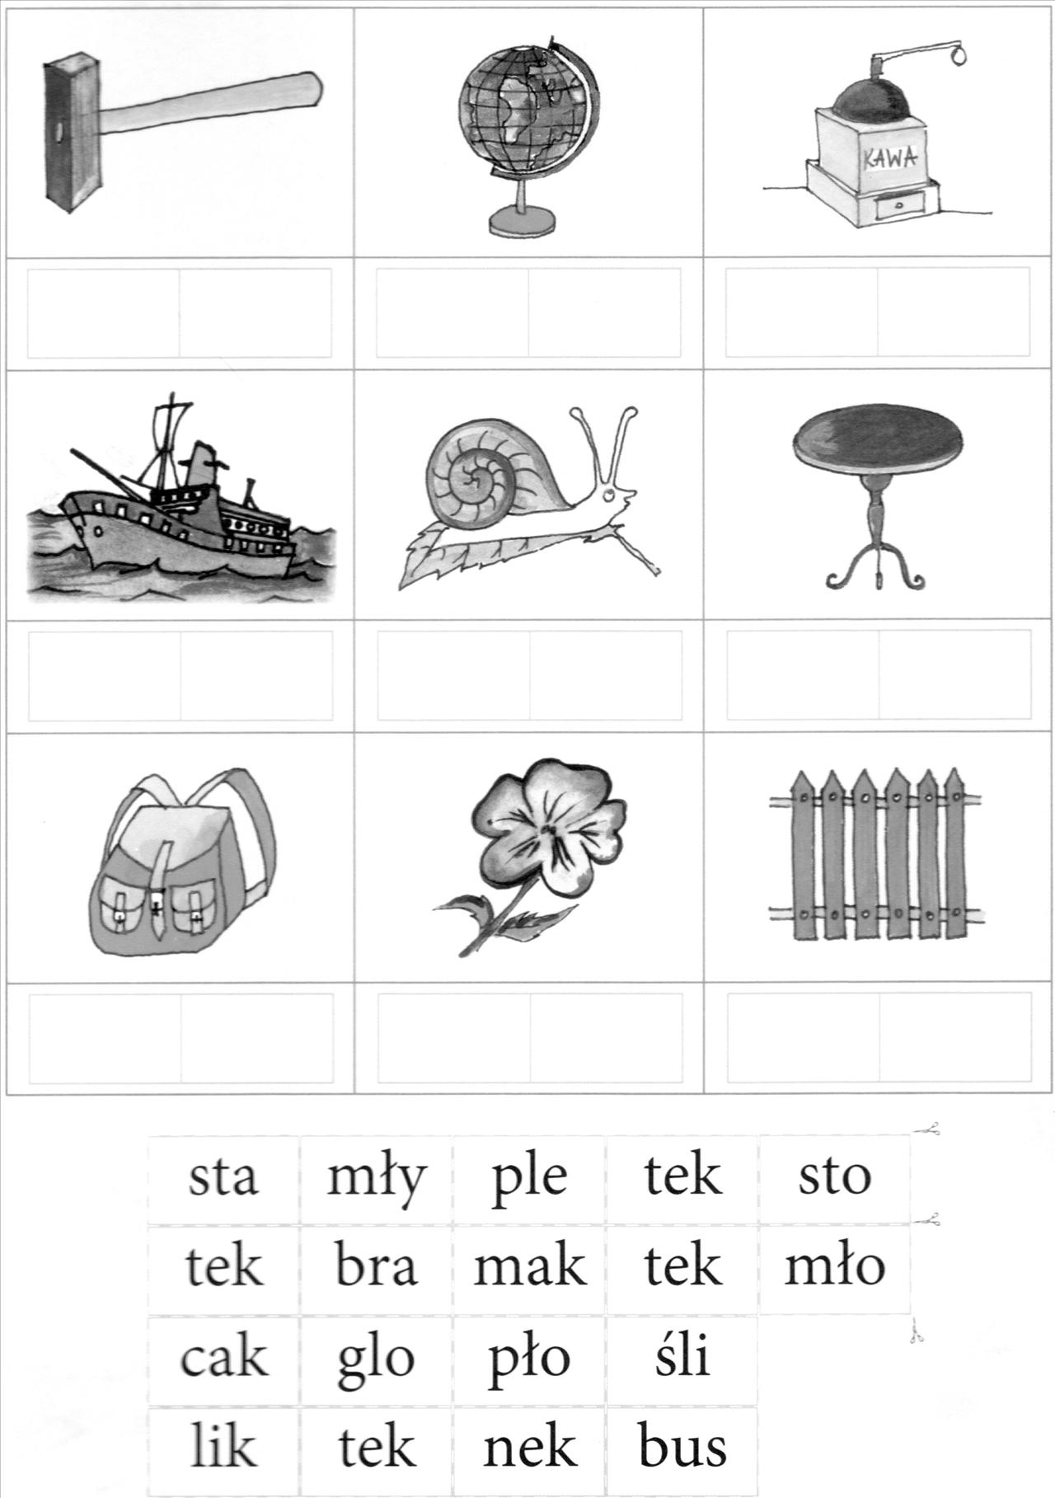

- Karta pracy z poprzestawianymi literkami. Dziecko musi podpisać je poprawnie.

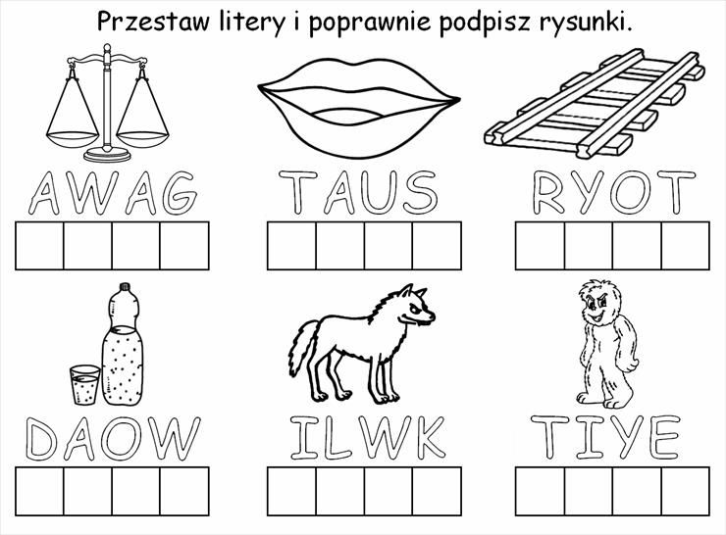

- Modelowanie struktury dźwiękowej nazw obrazków.
Do tych ćwiczeń używamy obrazków z gazet, z wyprawki, jakichkolwiek.
Dziecko wkleja je na karton, a następnie liczy głoski w nazwie każdego obrazka. Rysuje pod nim tyle pustych okienek ile jest głosek, a następnie zamalowuje na czerwono samogłoski, na niebiesko spółgłoski.
Przykładowe obrazki w załączniku (krokodyl, okno, paw, ulica, maska, lody):

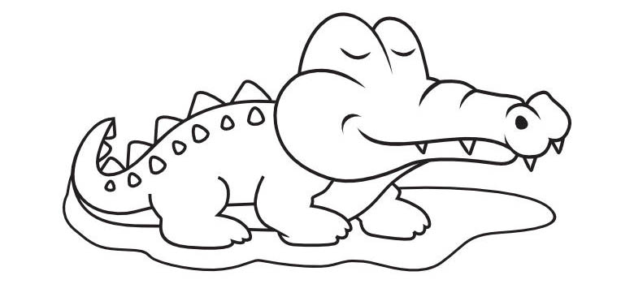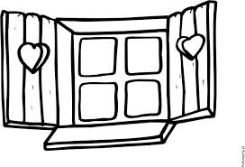

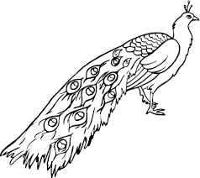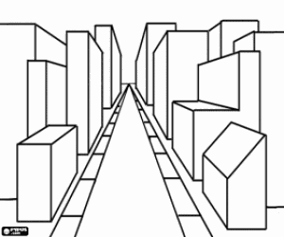

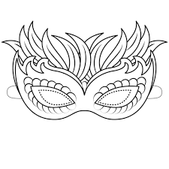

Miłej zabawy i nauki! I.Ponisz.

